Отчёт по лабораторной работе

Лабораторная №1

Панкратьев Александр Владимироваич

Содержание

# Цель работы

Ознакомиться с задачей об эпидемии, рассмотреть ее модель и построить графики по этой модели.

# Задание

На одном острове вспыхнула эпидемия. Известно, что из всех проживающих на острове $N=14000 $ в момент начала эпидемии $t=0$ число заболевших людей (являющихся распространителями инфекции) $I(0)=114$, а число здоровых людей с иммунитетом к болезни $R(0)=14$. Таким образом, число людей восприимчивых к болезни, но пока здоровых, в начальный момент времени $S(0)=N−I(0)−R(0)$. Построить графики изменения числа особей в каждой из трех групп. Рассмотреть, как будет протекать эпидемия в случае: 1) если $I(0)≤I^{*}$ 2) если $I(0)>I^{*}$

# Теоретическая справка

В рассматриваемой модели существуют три группы: восприимчивые - $S(t)$, инфицированные - $I(t)$ и особи с иммунитетом - $R(0)$.

До того, как число заболевших не превышает критического значения $I^{*}$, считаем, что все больные изолированны и не заражают здоровых. Когда $I(t)>I^{*}$, тогда инфицированные способны заражать восприимчивых к болезни особей.

Таким образом, скорость изменения числа $S(t)$ меняется по закону:

$\frac{dS}{dt}=\left\{\begin{matrix}−aS,еслиI(t)>I^{*} \\ 0,еслиI(t)<=I^{*}\end{matrix}\right.$

Поскольку каждая восприимчивая к болезни особь, которая, в конце концов, заболевает, сама становится инфекционной, то скорость изменения числа инфекционных особей представляет разность за единицу времени между заразившимися и теми, кто уже болеет и лечится, т.е.:

$\frac{dI}{dt}=\left\{\begin{matrix}−aS−bI,еслиI(t)>I^{*} \\ −bI,еслиI(t)<=I^{*}\end{matrix}\right.$

А скорость изменения выздоравливающих особей (при этом приобретающие иммунитет к болезни):

$\frac{dI}{dt}=bI$

Постоянные пропорциональности a, b, - это коэффициенты заболеваемости и выздоровления соответственно.

# Выполнение лабораторной работы

Для работы я использовала язык Python. Я задала необходимые начальные параметры и определила системы дифференциальных уравнений, описывающие изменение популяций. Для решения системы использовала функцию solve_ivp() из библиотеки scipy.

## Первый случай

Случай, когда число заболевших не превышает критического значения $I^{*}$, считаем, что все больные изолированны и не заражают здоровых.

На рис. 1 показан график изменения численности трех групп

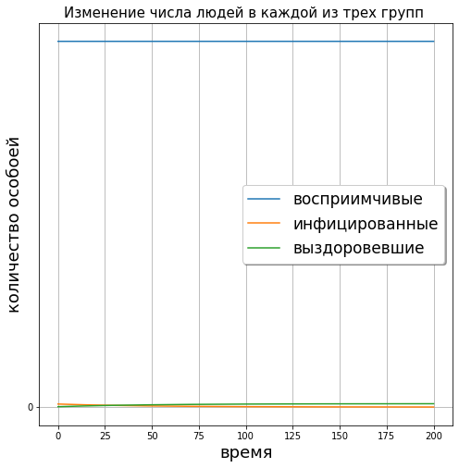

Figure 1: Графики изменеия численности трех групп при I<=I^{*}

Для более наглядного результат я установил общее количество популяции равным 2000. Как видно из рисунка, численность группы восприимчивых не изменяется, численность инфицированных уменьшается, а численность выздоровевших увеличивается.

## Второй случай.

Во втором случае $I(t)>I^{*}$ и инфицированные способны заражать восприимчивых к болезни особей. На рис. 2 показан график изменения чисенности трех групп

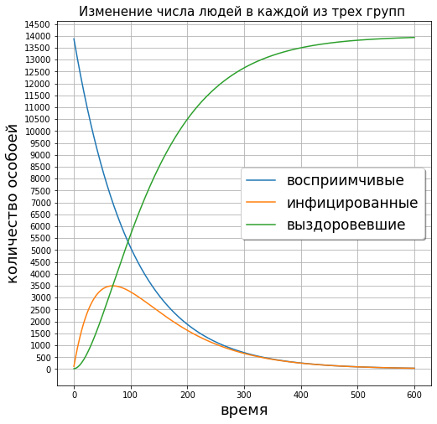

Figure 2: График изменения численности трех групп при $I>I^{*}$

Как видно из рисунка, число восприимчивых резко уменьшается и доходит до нуля, так как люди начинают заболевать. Число выздоровевших резко увеличивается и доходит до количества всей популяции. Число инфицированных сначала быстро растет, но с уменьшением количества инфицированных постепенно падает и доходит до нуля.

# Вывод

Я построил и проанализировал модель эпидемии для двух случаев, когда инфицированные изолированы и когда происходит заражение восприимчивых.